易为平台白皮书

易为平台开发团队

2010年

- 开发团队介绍
易为平台主要由4位开发者多年坚持而成，4位开发者也是《Flex企业应用开发实战》一书作者：
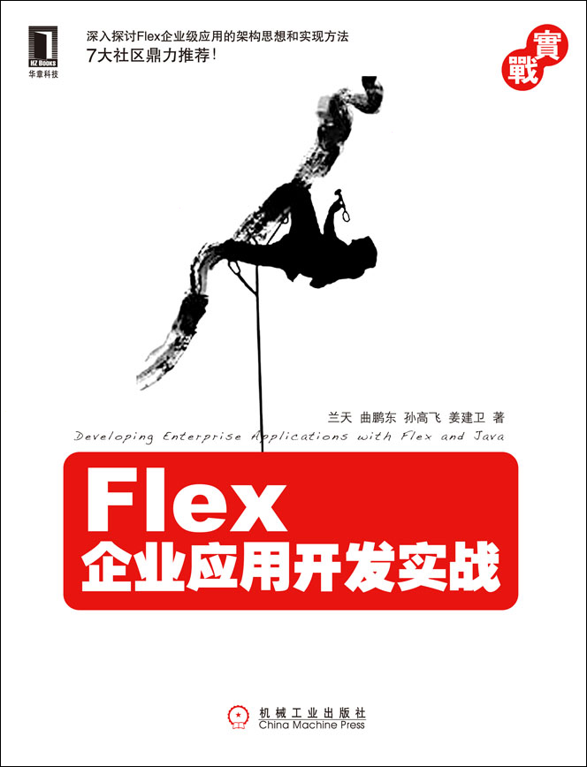
兰天：擅长JavacEE企业级应用开发,有10余年开发和项目管理经验。熟悉Flex,是Flex+Java企业级应用开发技术的实践者和倡导者。在Flex开发者社区内有一定的影响力,目前在AIRIA(艾睿网)Flex社区担任开发版块版主，宣讲Flex与Java结合开发企业应用。多年来一直从事电力行软件的开发，熟悉CIM模型、NIST RBAC模型、OGC Open GIS模型以及J2EE相关标准，对SOA、EJB3以及规则引擎等有一定的研究，对TOGAF企业架构方法论有一定了解。
曲鹏东：资深Java开发者和架构师,擅长JavaEE企业级应用开发,有近10年开发经验,实战经验丰富。精通Flex,2Flex+Java企业级应用开发技术的实践者和倡导者,多年来一直从事电力行业应用软件的开发,不仅对面向对象设计方法、设计模式有深刻的理解,而且对Web开发、工作流、企业应用建模和数据访问框架等也有深入的认识。
孙高飞：资深Java开发者和项目经理,擅长JavacEE企业级应用开发,有近10年软件开发经验,实战经验丰富。精通Flex,Flex+Java企业级应用开发技术的实践者和倡导者。多年来一直从事电力行业的软件开发,Delphi和JSF开发经验丰富,对报表开发平台、模型算法和各种关系数据库都有较深入的研究。
姜建卫：资深Java技术专家和软件设计师,擅长JavaEE企业级应用开发,有近10年软件开发经验,实战经验丰富。精通Flex,Flex+Java企业级应用开发技术的实践者和倡导者。多年来一直从事电力行业的软件开发,主持开发了基于Quartz的自动化排程框架、基于RIA的用电营销系统和基于搜索引擎和内容库的知识管理系统,对JSP、JSF、Hibernate、iBatis等技术颇有研究。
- 平台研发历程
V1.0(CBuilder版)：2000-2002年于东方电子（国有上市公司），在公司内部首次将权限管理、工作流程管理从业务系统中剥离出来，基于华表控件开发了报表平台。支撑了新疆石河子天富热电的生产管理系统，甘肃省中调的DMIS系统，上海电力公司物资管理系统，天津蓟县生产管理系统的开发。
V2.0(Delphi版)：2003-2004年于陕西新东方（陕西地方电力集团三产），优化平台性能，报表平台由基于华表控件转为基于更广发的Excel控件。支撑了榆林供电局一市十二县，三原等26县的营销、生产管理系统的开发。
V3.0(Java/JSF版)：2005-2006年于陕西新东方，对组织机构模型进行创新，可以按照不同业务管理条线动态组织部门的上下级关系。对角色模型进行了创新，支持层级角色，从而可以化简复杂流程设置。创新地提出了数据资源的抽象模型，可以控制各种数据资源的访问。工作流模型进行升级，开发基于令牌的流程引擎和基于Applet的工作流流程定义和监控界面。报表平台可以根据模板在后台用Java语言直接生成Excel报表文件。该版本平台支持了榆林供电局OA系统、文档管理系统、物资管理系统的开发。
V4.0(Java/Flex版)：2008-2009年于陕西新东方，对平台进行全面升级，支持基于Flex的RIA开发，并开发若干简化Flex开发的组件框架以及WEB GIS开发框架。同时增加了仿Windows桌面的个性化工作桌面。该版本平台支持了富平电力局用电营销系统、输电WEB GIS系统和白水电力局用电营销系统的开发。
- 平台的设计思想
“产品化”才能使软件企更加盈利，也是中国软件企业的真正出路，软件“产品化”需要良好底层平台作为支撑，SAP等优秀的ERP产品都是建立在强大的二次开发平台之上，易为平台就是为软件“产品化”而设计和开发的。
易为平台按照业务产品与平台“同步发展，相互促进”的思路进行平台开发与设计，避免因脱离业务开发实际而形成的闭门造车现象，考虑各种复杂多变的业务场景，借鉴并固化国际成熟技术标准和模型，帮助软件企业实现以下目标：
- 解决企业应用中组织机构、访问控制、工作流、报表……等基础、复杂和重复性的工作，使开发者可以集中精力构建业务系统，大幅提高软件的质量和品质。
- 化简企业应用开发难度，提高企业应用开发效率，从根本上扭转以往依靠“人海战术”完成项目的局面，为软件企业节省大笔开发费用。
- 统一软件企业内部开发团队的编程风格和开发思路，降低了软件系统的维护难度和成本，为软件企业节省大笔维护费用。
- 为打造通用业务产品(比 如SAP ERP或Maximo)奠定基础，为软件企业向更高层次发展提供支撑。
- 平台总体架构
易为平台主要建立在J2EE基础之上，参照了IEC CIM、NIST RBAC、OGC Open GIS、 WFMC 工作流参考模型，并为基于Flex的RIA应用开发提供支持，总体结构如下图所示：
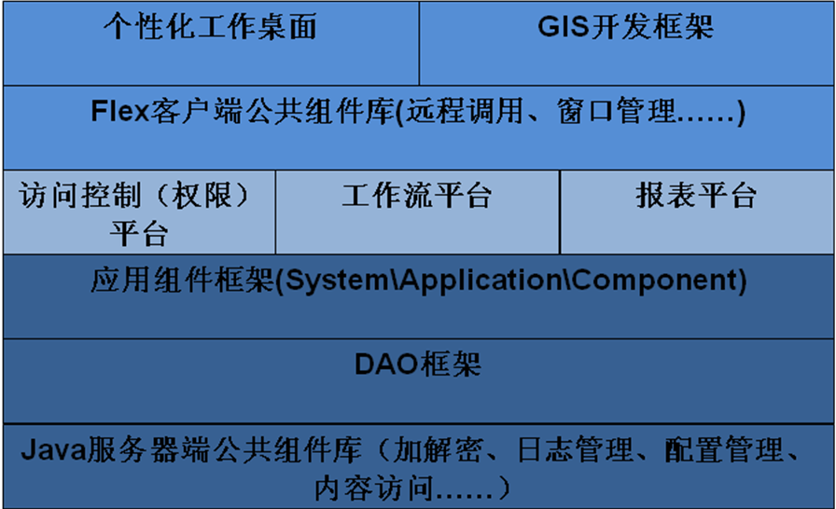
- 易为平台技术特点
- 平台可跨Oracle，Sybase，MS SQL Server等多种数据库服务器。
- 平台基于J2EE开发，可跨各种操作系统和应用服务器。
- 易为平台主要内容简介
1.权限资源管理平台
权限资源管理平台建立企业基础的组织机构、人员信息、岗位、各种功能定义、数据资源的定义。并完成信息系统中功能、数据资源在岗位上的分配，确保“合适”的人操作“合适”的功能和访问“合适”的数据。
权限资源管理平台主要为系统管理员提供以下功能：
- 组织结构定义和管理
- 人员定义和管理
- 账号定义和管理
- 角色定义和角色权限管理
- 在线用户查看
- USB密钥管理
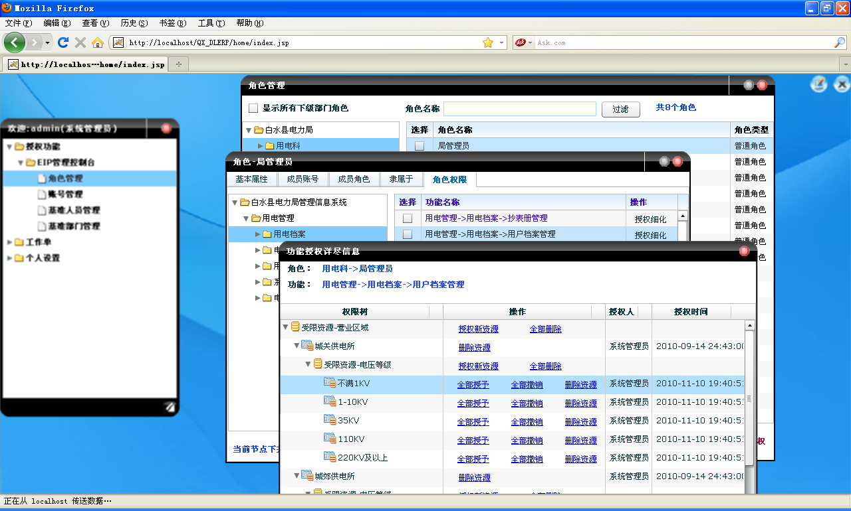
该权限资源管理平台主要有以下特点：
- 组织机构模型灵活，可以根据业务管理条线组成不同的部门上下级关系，满足复杂流程设置和各种不同业务场景对组织机构的特殊需要。
- 实现角色分层。从而可以简化复杂工作流程设置和消息分发控制，提供更灵活和强大的权限设置。
- 可以实现多级数据资源的访问控制。比如：在“用电客户档案管理”中控制访问“某供电所中某电压等级下的用电客户”，这里某供电所和某电压等级就是两级受控的数据资源。
- 开发者可以不用编码，或者少量编码就可以实现复杂而灵活的权限控制。开发者在开发业务功能的时候可以不用考虑权限相关逻辑，大大减少硬编码，提高开发效率。
总体上讲，易为平台因为采用了先进的模型，在组织机构和数据资源管控方面比国内同类产品更强大，更灵活。
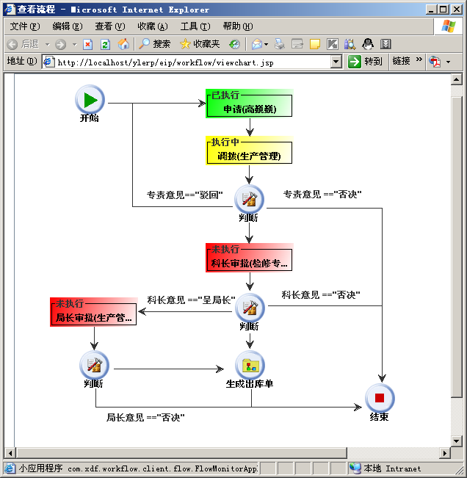
2.工作流支撑平台简介
易为工作流平台按照企业预设的流程驱动电子工作单的流转，确保“合适”的人或服务在“合适”的时间处理“合适”的工作，是企业“流程化”管理不可却少的支撑平台，目前已经广泛地应用在企业管理的各个领域。
易为工作流平台包括以下功能：
- 图形化的流程定义工具，无论开发人员、实施人员或企业高级用户都可以定制流程。
- 可视化的流程监控工具，流程参与者与管理员能够直观地审查流程目前状态。
- 工作任务处理的统计分析功能。
- 支持并行、串行、条件分流、人工决策、子流程等多种流程模式。
- 支持二次开发接口和配置，对于不常见的流程模式可以方便地通过扩展接口来实现。
易为工作流平台具有如下特点：
- 表单设计外部化——表单可以使用诸如JSF Creator、Flex Builder等开发工具开发，然后使用XML对表单进行描述即可；
- 程序开发阶段化——在程序开发初期可以不用集成工作流，方便调试，在调试通过后稍作修改即可以作为表单发布到工作流系统中；
- 流程管理可视化——通过图形化人机交互方式构建、监控流程，操作直观简单；
- 扩展接口多样化——各类节点和边的行为可以由业务系统根据需要扩展；
- 应用集成配置化——工作流和业务系统的集成可以通过配置完成。

3.报表开发平台简介
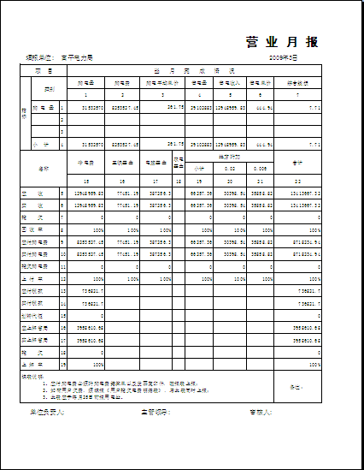
易为报表开发平台针对中国复杂报表样式的特点，采用科学、先进的数学模型，采用Excel文件作为报表数据的载体，同时增加报表模板的定制功能，报表数据共享机制，不仅可以快速开发企业决策层和管理层急需的各种报表，而且降级了软件开发商开发成本和企业用户的总体拥有成本，改善企业复杂的报表环境。
易为报表开发平台包含以下功能：
- 强大的报表生成器：支持无任何摆放规律的复杂的单页、多页报表；数据的并排或者多排显示；一条数据的多行显示；主从关系的报表。
- 强大的报表数据源定义：支持多个和多种数据源，数据源可以是单个Java对象、单个Java对象列表或者一条SQL语句，因此不但可以从业务系统中提取数据，同时也支持从其他数据源（比如统计分析系统）提取数据。
- 灵活的自定义功能：提供自定义数据表达式、自定义数据标签、可按填充数据进行纵向或者横向合并即按行或者按列进行合并、提供对固定行数和非固定行数的报表的支持，定义简单方便，最大限度的满足中国式复杂报表的需要。
- 提供报表模板的灵活定制界面，用户通过鼠标操作就可自行修改报表模板的格式。
- 定制程序和EXCEL无缝结合，定制时只要将报表数据项拖放到模板的位置即可。同时可以在定制界面中进行模板格式的修改，保存后，修改即时生效。系统后续生成的报表自动使用新修改的模板生成最终的报表。
易为报表开发平台具有如下优势：
- 降低软件供应商的报表开发成本：报表模板采用众所熟悉的Excel，大大降级报表开发的难度，同时也缩短报表开发的周期，节省报表开发、维护成本，提高软件开发商对企业用户报表需求的响应速度，增强企业用户的认同感和体验。
- 降低企业用户的总体拥有成本：企业用户对Excel非常熟悉，现已使用的相当广泛。报表系统使用Excel文件作为数据载体，可减少培训的工作量、降低报表系统维护的难度和工作量，同时也增加用户传递数据的方便性。
- 轻量级、易集成：报表平台是基于J2EE的服务器端的平台，该平台不依赖于任何的数据库系统，除模板文件外所有配置文件均采用XML文件格式进行存储，是名副其实的轻量级、易集成的报表平台。
4.集成桌面简介
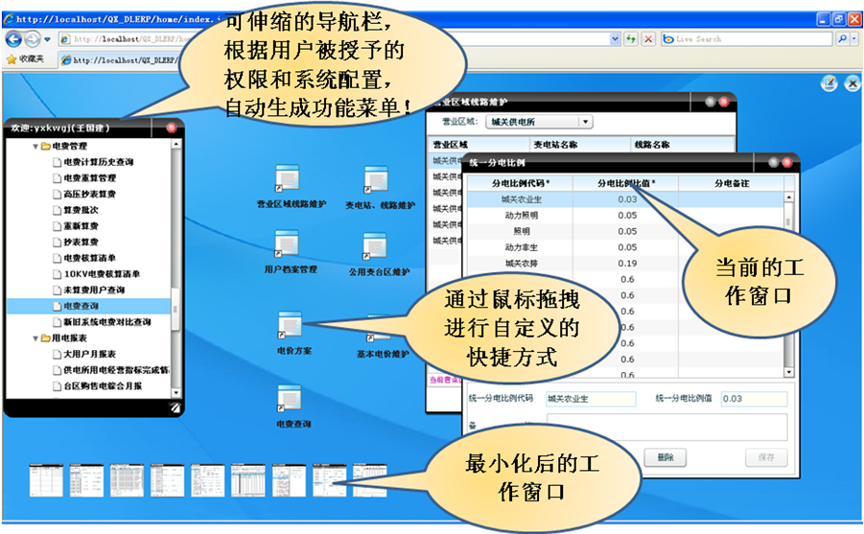
“集成桌面”是对我们所倡导的“软件以人为本”的理念的实现，易为集成桌面大大降低了系统使用难度，统一了管理信息系统的入口和操作风格。
集成桌面为企业用户提供一个进入信息系统的统一入口和个性化定制的操作平台。该集成桌面根据用户的身份，自动提取同用户相关的功能、需要处理的工作任务以及收到的系统消息等。同时操作者可以像使用Windows一样将常用的功能拖拽到桌面上形成“快捷方式”，使用户可以最快的方式打开用户最为常用的功能。同时，集成桌面拥有独立的模型，可以与任何第三方的权限平台或者工作流平台进行集成。
5.主要Java公共组件介绍
易为平台包含许多项目开发过程中的通用便利工具，包括应用模型框架、数据访问框架和字符串处理、日期计算、加密服务等小工具。这些公共组件可以大大减少项目开发的代码量，因此可以缩短项目开发和维护周期。其中：
应用模型框架实现了应用模型中构件（系统、应用、模块和组件）的全生命周期管理，基于此框架开发项目能够规范开发模式，增加团队认同感，利于系统维护和成员沟通。应用模型框架的无缝切换运行上下文（目前已实现了Web上下文、控制台上下文和测试上下文）功能，和项目里程碑管理功能，能够依据每种运行上下文和每个里程碑侧重点不同，优化开发、测试或生产过程，同时也便于团队成员之间合作开发共享代码。
数据访问框架既可以作为独立框架，也可以融入到应用模型框架中，为项目的数据库访问层提供基础技术支持。该框架支持目前流行的Hibernate、IBatis和JDBC三种技术，并允许这三种技术混合使用，而且能够保证事务的统一性，使项目能够在不同的场景下自由选择最合适的效率最高的技术。
6.主要Flex公共组件介绍
易为平台也为前端开发提供了许多公共组件，主要有Flex GIS框架，远程调用组件，公共进度条组件、集合操作组件、提示框组件、客户端存储组件和打印组件等。
Flex GIS开发框架在2007年开发，当时Flex下尚无开源的WEB GIS开发框架，易为平台开发团队将JS下著名的WEB GIS开发框架Open Layers框架移植到Flex下形成Flex GIS开发框架。
远程调用组件高度封装了Flex提供的三类远程访问手段，对外统一了它们的调用形式。而且免去了注册事件监听的繁琐代码，使得本地调用和远程调用的形式保持一致，API提供方可以向调用方隐藏实现机制，有利于组件升级和维护。
公共进度条组件是一个精心设计的可无限次重入的进度条，在节省客户端资源的同时提升用户体验。为了减少代码量，公共进度条组件可以和远程调用组件紧密配合，只需一个开关函数就可实现在远程调用过程中显示进度条，告知用户当前系统状态；待远程调用完毕后进度条自动关闭，无需额外代码。
集合操作组件为Java开发人员提供了一套与Java Collection类似的组件，与Flex提供的ArrayCollection相比，该组件要轻量许多，适用于前端的高速集合运算。由于与Java Collection API保持了一致，因此很容易学习使用。
提示框组件实现了无需用户干预的系统状态提示；客户端存储组件则为开发人员提供了一致的访问客户端存储的API，通过这组API可以轻松地存储和回放需要持久化的资源；打印组件增强并扩展了Flex的打印功能，它可以快速高效地连续打印单页内容（发票打印是最典型的应用场景）。
- 基于易为平台(V4.0)开发的产品
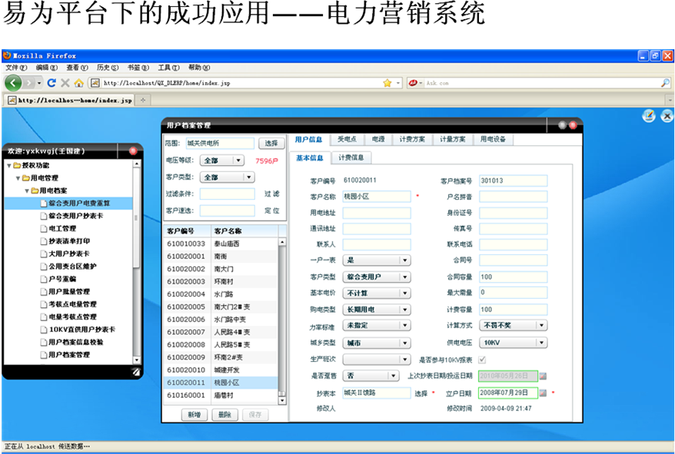
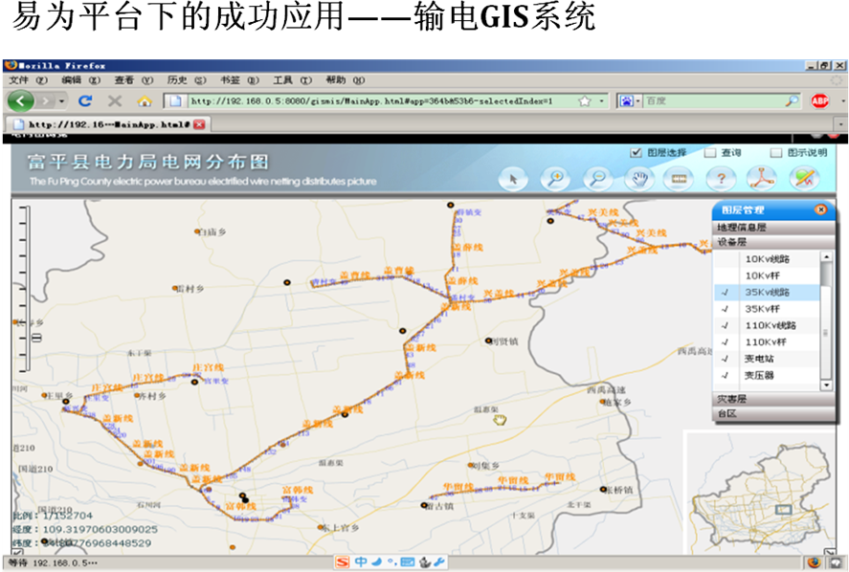
- 基于易为平台的输电GIS系统已于2008年11月在富平电力局成功上线。
- 基于易为平台的电力营销系统已于2009年1月，2009年3月分别在富平电力局、白水电力局成功上线。
- 2010年10月，北纬三十度（北京）科技有限公司在易为平台基础上成功实现产品战略转型。
- 合作方式
我们期望通过提供平台核心模型及开发思想的咨询服务以及平台源码和基于平台的产品源码等方式，帮助客户快速过渡到RIA开发时代，缩短开发时间，提高开发水平和产品质量，并始终与客户一起成长！
- 开发团队联系方式
技术咨询：兰天
联系电话： 13572228895

Email：ltian.cn@gmail.com

QQ：595534098

